Atáirgeadh Gnéasach i mBláthphlandaí
Cuspóirí léann:
- Cuir síos ar struictúir & feidhmeanna an bhláth
- Táigaíotar gaiméití firinn ón phailin & na ubhchill ón tSuthshaic/nucléas polacha.
- Ard *Cuir síos ar déantus pailin ó micreaspóir mátharchealla
- Ard * Foirmiú an tSuthshaic ó meigeaspóir mátharchealla.
- Cad é pailiniú & déan cuir síos ar na cineál éagsúla.
- Cuir síos ar toirchiú & toirchiú dúbalta
- Feidhm & structúir an tsíol
- Idirdealú idir plandaí Monocot./Dechoit.
- Cuir síos ar foirmiú torthaí
- 4 cineál scaipeadh do síolta/torthaí
- Sainmhínigh & tairbhe le suantacht (dormancy)
- Déantús torthaí gan síolta
- Péacadh & na toscanna riachtanach le haghaidh péacadh
- Céimeanna I bhfás ón tsíol
- Turg:
1. Éifeacht O₂, Teocht, Uisce ar péacadh
2. Gníomhaíocht Díleá sa tsíol I rith péacadh (mias petri le agar stáirse)

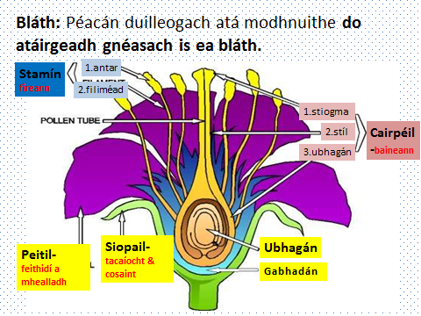
- Structúir an Planda/Bláth:
Cuid Baineann & Firinn i ngach bláth:
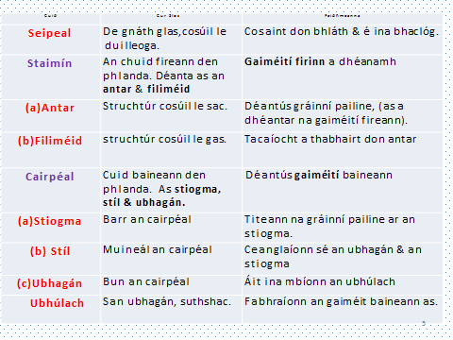
(b)Déantús na gnéascealla
- Foirmiú na Pailine (gnath)
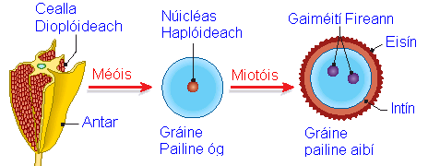
Suíomh: san Antar

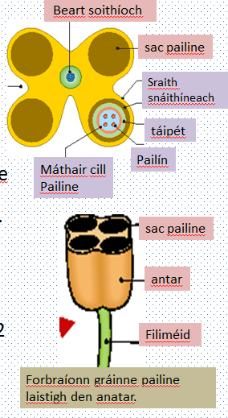
(Ard) Déantús an pailin:
Laistigh den sac pailine tá roinnt máthair ceall pailine (2n)/micreaspóir.
Deighleann gach máthair chill pailine trí mhéóis & déantar 4 gráinní pailine (micreaspóir) haplóideacha na Teitread.
Deighleann núicléas an micreaspóir/pailine trí mhiotóis & déantar 2 núicléas haplóideacha:
* Núicléas feadánach (pollen tube)
* Núicléas giniúnach (gaiméit)

- Foirmiú an tSuthshaic (Ard):
- 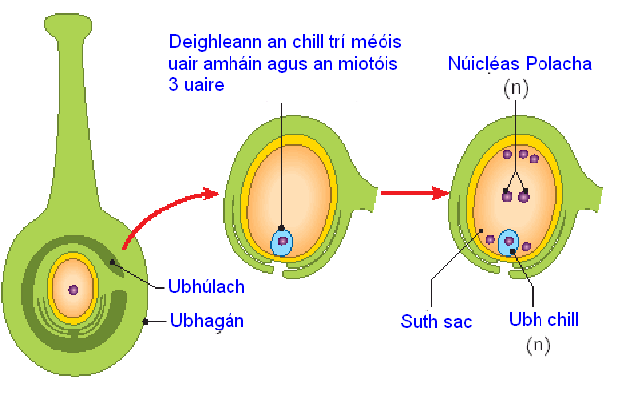
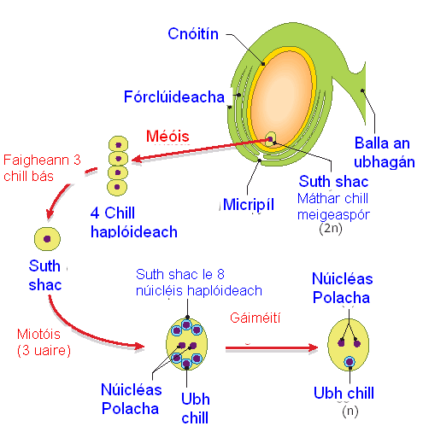

(c)Pailniú:
Pailniú: Aistriú pailin ó antar (firinn) go stiogma (baineann)

2 cineál - Crosphailniú (gaoth nó feithidí a úsáid)
- nó Féinphailniú.
(d) Toirchiú:
Chomhtháthú (fusion) gaiméit firinn le gaiméit baineann chun siogót a dhéanamh.

Sa phlanda bíonn toirchiú éagsúil nach faightear in aon ríocht eile- tarlaíonn Toirchiú Dúbáilte.
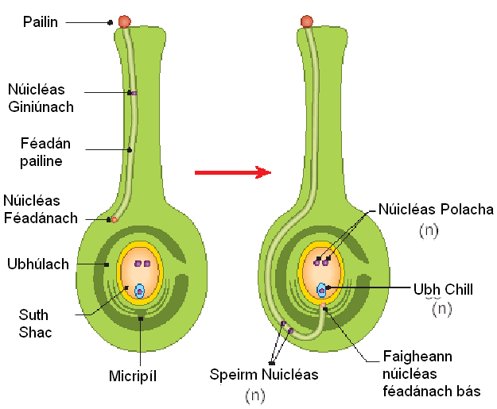

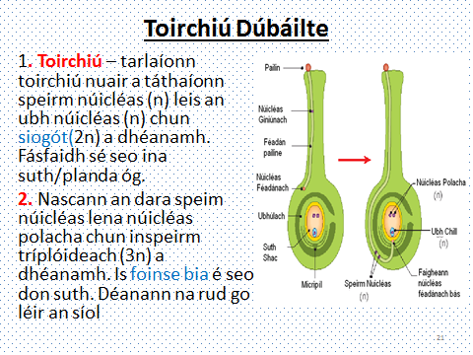

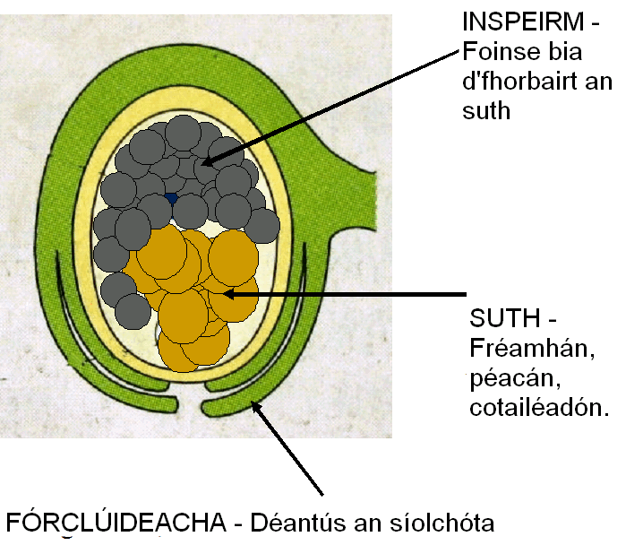
(e) Foirmiú an tSíol:
Síol:
Is ubhúlach toirchithe é síol (déanta
as sutha, síolcóta& stór bia, (inspeirm).

(f) Cinéalacha Síolta.
Síolta neamhinspeirmeach m.sh. pis talún, lus na gréine.
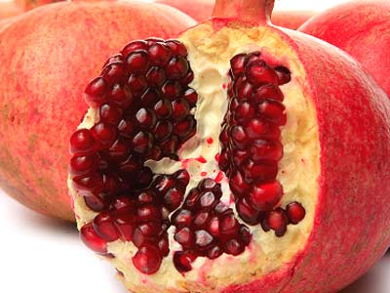
Síolta inspeirmeach – síolta nuair nach ionsúnn na chotailéadón an inspeirm go léir m.sh. Arbhar(corn).

(g) Foirmiú an Toradh:
Toradh= Ubhagán atá toirchithe, aibí & ina mbíonn síolta.

(h) Suantacht (dormancy):
Suantacht= “am sosa” nuair nach fásann síolta & bíonn laghdú ar gníomhú meitibileachta. Tar éis tréimhse suantachta péacann na síolta.

- Péacadh (germination):
Péacadh= Nuair a thosaíonn síol ag fás ina phlanda nua.

Gá le:
1-Uisce: Bíonn gá le h-uisce chun cíteaplasma na cille a thuaslagadh.
2-Ocsaigin: do riospráid aeróbach chun fuinneamh a chur ar fáil.
3-Teocht

